# Пример инженерной оценки гидродинамической аварии

**Задача.** В результате весеннего половодья произошел подъём уровня воды в реке Ижорка, через которую наведен металлический мост. Близь реки расположен пос. Коптяевка, и недалеко от него имеется водохранилище с плотиной.

После переполнения водохранилища и прорыва плотины через проран в ней с параметром в безразмерном виде - *В*=0,5 началось резкое увеличение уровня воды в р. Ижорке, и гидропоток воды устремился к пос. Коптяевка.

Известны высота уровня воды в верхнем бъефе плотины *Н*0=80м, удаление створа объекта от плотины *L*=5 км, гидравлический уклон водной поверхности реки *i* =1·10-3, а также высота месторасположения объекта *h*м=2м, максимальная высота затопления участка местности (поселка) по створу объекта *h*зат=8 м и высота прямоугольника, эквивалентного по площади смоченному периметру в створе объекта, *h*ср= 5 м.

Объект экономики: здания - каркасные панельные; склады - кирпичные; оборудование - сети КЭС: кабель подземный. В поселке 57 одноэтажных кирпичных домов, их подвалы - каменные. В каждом доме проведены трубы газоснабжения. В поселке проходит дорога с асфальтобетонным покрытием. Определить параметры волны прорыва - высоту, скорость и степень возможных разрушений на объекте и в поселке

Исходные данные:

* *Высота уровня воды в верхнем бъефе плотины*: *Н*0=80м
* *Удаление створа объекта от плотины*: *L*=5 км
* *Гидравлический уклон водной поверхности реки: i* =1·10-3
* *Высота прямоугольника, эквивалентного по площади смоченному периметру в створе объекта*: *h*ср= 5 м

РЕШЕНИЕ:

1. Высота волны прорыва (рис 1.)

гидродинамическая авария половодье волна



Из табл.1 для *В*=0,5, *Н*0 = 80 м, *i* = 1· 10-3, находим А1=320, В1=166. Тогда:

= 4,45 (м)



*Рисунок 1*

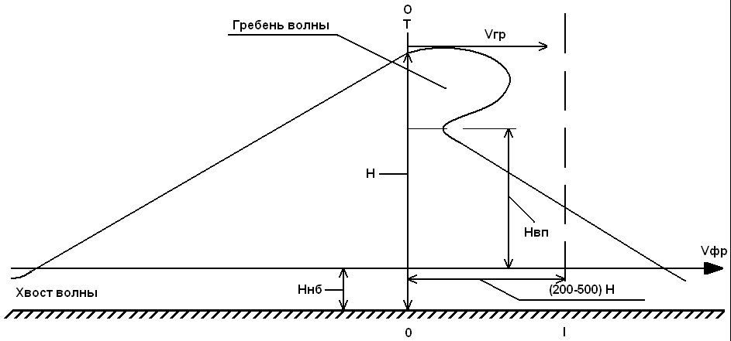

*Таблица 1*

**Значения коэффициентов А, В при гидравлическом уклоне реки**

|  |  |  |  |  |  |  |  |  |  |
| --- | --- | --- | --- | --- | --- | --- | --- | --- | --- |
| B | Н0, м | i=1 · 10-4 | | | | i=1 · 10-3 | | | |
| А1 | В1 | А2 | В2 | А1 | В1 | А2 | В2 |
| **1,0** | 20 | 100 | 90 | 9 | 7 | 40 | 10 | 16 | 21 |
| 40 | 280 | 150 | 20 | 9 | 110 | 30 | 32 | 24 |
| 80 | 720 | 286 | 39 | 12 | 300 | 60 | 62 | 29 |
| 150 | 1880 | 500 | 78 | 15 | 780 | 106 | 116 | 34 |
| 250 | 4000 | 830 | 144 | 19 | 1680 | 168 | 208 | 40 |
| **0,5** | 20 | 128 | 204 | 11 | 11 | 56 | 51 | 18 | 38 |
| 40 | 340 | 332 | 19 | 14 | 124 | 89 | 32 | 44 |
| 80 | 844 | 588 | 34 | 17 | 320 | 166 | 61 | 52 |
| 150 | 2140 | 1036 | 62 | 23 | 940 | 299 | 113 | 62 |
| 250 | 4520 | 1976 | 100 | 27 | 1840 | 470 | 187 | 79 |
| **0,25** | 20 | 140 | 192 | 8 | 21 | 40 | 38 | 15 | 43 |
| 40 | 220 | 388 | 13 | 21 | 108 | 74 | 30 | 50 |
| 80 | 880 | 780 | 23 | 21 | 316 | 146 | 61 | 65 |
| 150 | 2420 | 1456 | 41 | 20 | 840 | 172 | 114 | 89 |
| 250 | 4740 | 2420 | 67 | 16 | 1688 | 452 | 191 | 116 |

2. Скорость волны прорыва:



Из табл.1 для *В*=0,5, *Н*0 = 80 м, *i* = 1 · 10-3 находим А2=61, В2=52. Тогда:

= 0,858 (м/с)



1. Время прихода гребня (*t*гр) и фронта (*t*фр) волны прорыва.

Определяем по табл.2 при *Н*0 = 80 м, *L* = 5 км, *i* = 1 · 10-3, что *t*гр = 1,1 ч = 66 мин и *t*фр = 0,1 ч = 6 мин.

*Таблица 2*

|  |  |  |  |  |  |  |  |  |  |  |  |  |
| --- | --- | --- | --- | --- | --- | --- | --- | --- | --- | --- | --- | --- |
| *L*, км | *Н*0=20м | | | | *Н*0=40м | | | | *Н*0=80м | | | |
| *i*=10-3 | | *i*=10-4 | | *i*=10-3 | | *i*=10-4 | | *i*=10-3 | | *i*=10-4 | |
| *t*фр | *t*гр | *t*фр | *t*гр | *t*фр | *t*гр | *t*фр | *t*гр | *t*фр | *t*гр | *t*фр | *t*гр |
| 5 | 0,2 | 1,8 | 0,2 | 1,2 | 0,1 | 2,0 | 0,1 | 1,2 | 0,1 | 1,1 | 0,1 | 0,2 |
| 10 | 0,6 | 4,0 | 0,6 | 2,4 | 0,3 | 3,0 | 0,3 | 2,0 | 0,2 | 1,7 | 0,1 | 0,4 |
| 20 | 1,6 | 7,0 | 2,0 | 5,0 | 1,0 | 6,0 | 1,0 | 4,0 | 0,5 | 3,0 | 0,4 | 1,0 |
| 40 | 5,0 | 14 | 4,0 | 10 | 3,0 | 10 | 2,0 | 7,0 | 1,2 | 5,0 | 1,0 | 2,0 |
| 80 | 13 | 30 | 11 | 21 | 8,0 | 21 | 6,0 | 14 | 3,0 | 9,0 | 3,0 | 4,0 |
| 150 | 33 | 62 | 27 | 43 | 18 | 40 | 15 | 23 | 7,0 | 17,0 | 6,0 | 9 |
| 200 | 160 | 230 | 113 | 161 | 95 | 140 | 70 | 98 | 25 | 32 | 35 | 59 |

1. Время (продолжительность) затопления территории объекта:

*t*зат = β (*t*гр - *t*фр) (1-*h*м / *h*)

Коэффициент β находим по табл.3 при

*Н*0/*h*0=80/8=10, т.е. при *H*0=10*h*0

и отношении *iL*/*H*0 = 10-3 ·5000/80 = 0,0625.

Следовательно, при *iL*/*H*0 = 0,0625 и *H*0 =10*h*0 по табл.3 находим коэффициент β = 15,5

Тогда *t*зат = 15,5 (1,1 - 0,1) (1-2/4,45) = (ч) = 8,5 (мин).

*Таблица 3*

**Значения коэффициента** β

|  |  |  |
| --- | --- | --- |
| iL/H0 | Высота плотины (H0) в долях от средней глубины реки в нижнем бъефе (h0) | |
| Н0=10h0 | Н0=20h0 |
| 0,05 | 15,5 | 18,0 |
| 0,1 | 14,0 | 16,0 |
| 0,2 | 12,5 | 14,0 |
| 0,4 | 11,0 | 12,0 |
| 0,8 | 9,5 | 10,8 |
| 1,6 | 8,3 | 9,9 |
| 3,0 | 8,0 | 9,6 |
| 5,0 | 7,6 | 9,3 |

5. Возможные разрушения волны прорыва находят также по табл.4 при *h* = = 4,45 и *V* = 0,858 м/с

*Таблица 4*

**Параметры волны прорыва, приводящие к разрушению объектов**

|  |  |  |  |  |  |  |
| --- | --- | --- | --- | --- | --- | --- |
| Объект | Степень разрушения | | | | | |
| Слабая | | Средняя | | Сильная | |
| *h*, м | *v*, м/с | *h*, м | *v*, м/с | *h*, м | *v*, м/с |
| Здания: Кирпичные (4 и более эт.) Кирпичные (1-2 этажа) Каркасные панельные Промышленные с легким металлическим каркасом и бескаркасные Промышленные с тяжелым металлическим каркасом или ж/б каркасом Бетонные и ж/б здания Деревянные дома (1-2 этажа) Сборные деревянные дома | 2.5 | 1,5 | 4 | 2,5 | 6 | 3 |
| 2 | 1 | 3 | 2 | 4 | 2,5 |
| 3 | 1,5 | 6 | 3 | 7,5 | 4 |
| 2 | 1,5 | 3,5 | 2 | 5 | 2,5 |
| 3 | 1,5 | 6 | 3 | 8 | 4 |
| 4,5 | 1,5 | 9 | 3 | 12 | 4 |
| 1 | 1 | 2,5 | 1,5 | 3,5 | 2 |
| 1 | 1 | 2,5 | 1,5 | 3 | 2 |
| Мосты: металлические железобетонные деревянные | 0 | 0,5 | 1 | 2 | 2 | 3 |
| 0 | 0,5 | 1 | 2 | 2 | 3 |
| 0 | 0,5 | 1 | 1,5 | 1 | 2 |
| Дороги:  с асфальтобетонным покрытием с гравийным покрытием | 1 | 1 | 2 | 1,5 | 4 | 3 |
| 0,5 | 0,5 | 1 | 1,5 | 2,5 | 2 |
| Пирс | 6 | 5 | 4 | 3 | 1 | 1,5 |
| Плавучий док | 3 | 1,5 | 5 | 1,5 | 8 | 2 |
| Плавучий кран | 2,5 | 1,5 | 5 | 1,5 | 7 | 2 |

а) **На объекте**: здания получат слабые разрушения. Склады - сильные разрушения.

б) **В поселке**: дома, мост, дорога - сильные разрушения.